元年破局，书写纪录：奥迪E5 Sportback荣获“2026 CCOY年度车”荣誉

北京/上海，2026年1月8日 — 今日，奥迪E5 Sportback在行业媒体专家评审团的投票中脱颖而出，荣获“2026 CCOY年度车”大奖。这一评选结果创造了该奖项的历史：奥迪E5 Sportback成为在全新品牌首款车型发布的第一年即获此殊荣的首款车型，也印证了AUDI在品牌元年所获的成功，赢得了市场与行业的积极反响。
随着“美美与共”的愿景一步步照进现实，AUDI品牌已在中国豪华电动汽车市场确立了独特地位。这一地位的基石，正是其首款量产车型——奥迪E5 Sportback所赢得的积极市场口碑与权威行业赞誉。该车型完美融合德系豪华工程底蕴与中国数字创新生态，已接连将“2025最具人气豪华车”、“年度智能豪华轿跑”、“年度操控轿车”及“年度设计轿车”等多项行业大奖收入囊中。
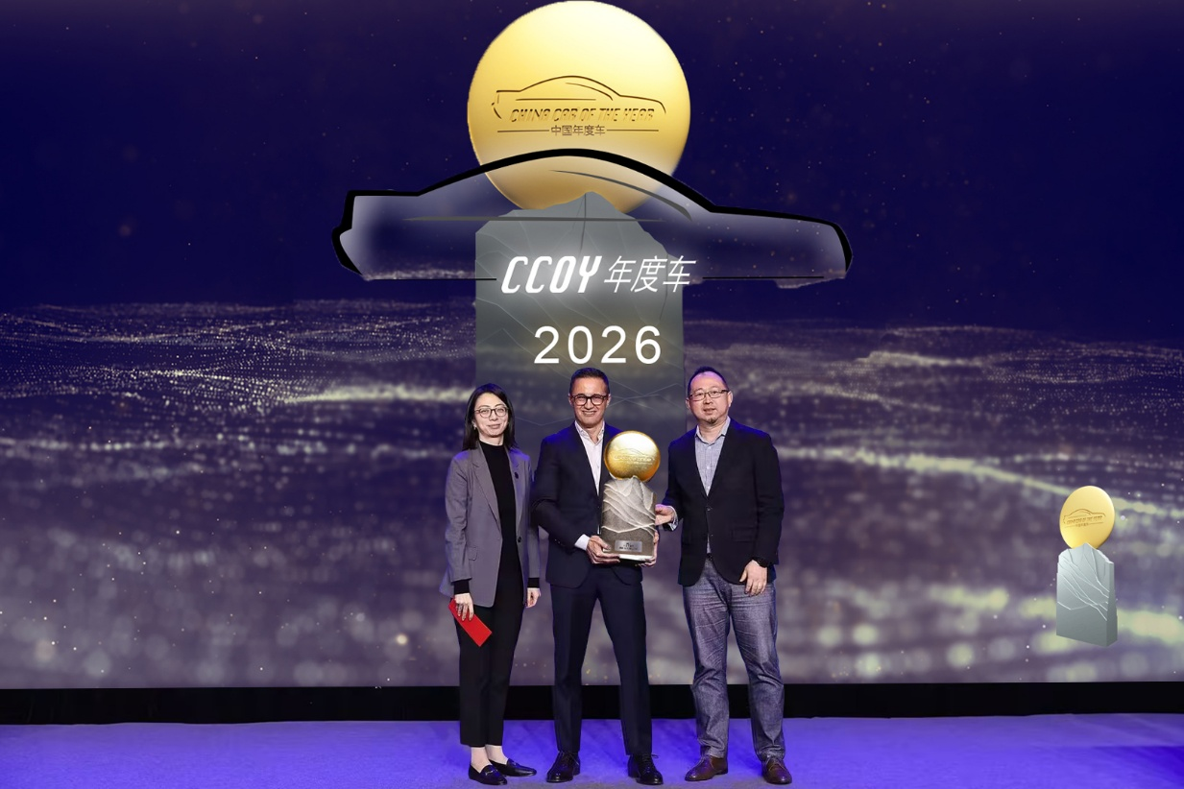

奥迪E5 Sportback荣获“2026 CCOY年度车”荣誉
“奥迪E5 Sportback获选‘2026 CCOY年度车’，我们深感荣幸。作为新AUDI品牌的首款产品，它真切诠释了品牌‘美美与共’的精神内核，”奥迪·上汽合作项目CEO宋斐明（Fermín Soneira）表示。“AUDI品牌的诞生源于对中国市场的深刻洞察，它回应了新一代消费者的期待——他们既追求奥迪传承百年的驾驶乐趣、卓越品质与安全标准，也向往智能且无缝融合的数字生态体验。E5 Sportback正是这一‘毫不妥协’承诺的典范。”
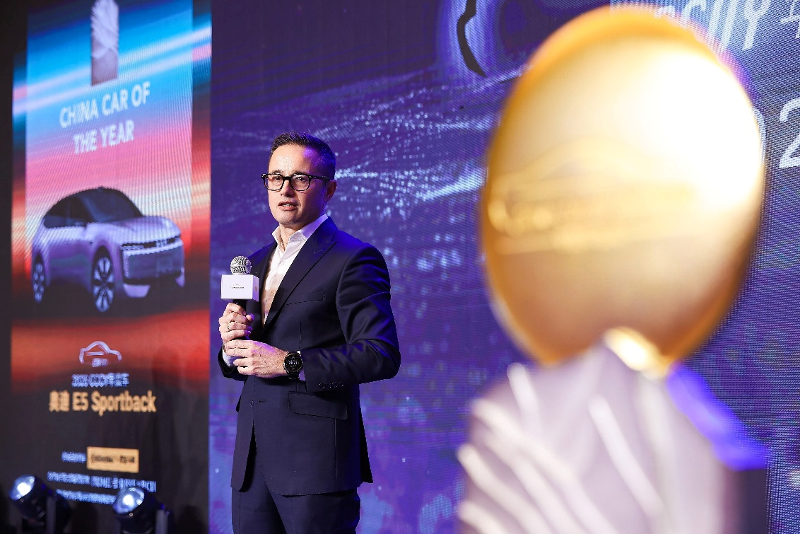
奥迪·上汽合作项目CEO宋斐明（Fermín Soneira）
市场认可：共鸣强劲，开局稳健
奥迪E5 Sportback自2025年9月上市以来，其卓越产品价值迅速赢得了市场的热烈青睐。市场的认可深植于四大核心支柱带来的独特体验：其先锋设计所诠释的专属豪华设计语言广受赞誉；驾驶性能在传承纯正奥迪驾驭基因的同时，以精准操控树立了电动驾趣新标杆；用户从精良材质与静谧座舱中感知到的豪华品质，以及将高级智能驾驶辅助作为全系标配所体现的对安全的不妥协承诺，共同构筑了深厚的产品信赖。
坚实的价值支撑直接转化为积极的市场表现。新车已迅速覆盖全国几乎所有省份，在上市15周内累计交付6,650辆。
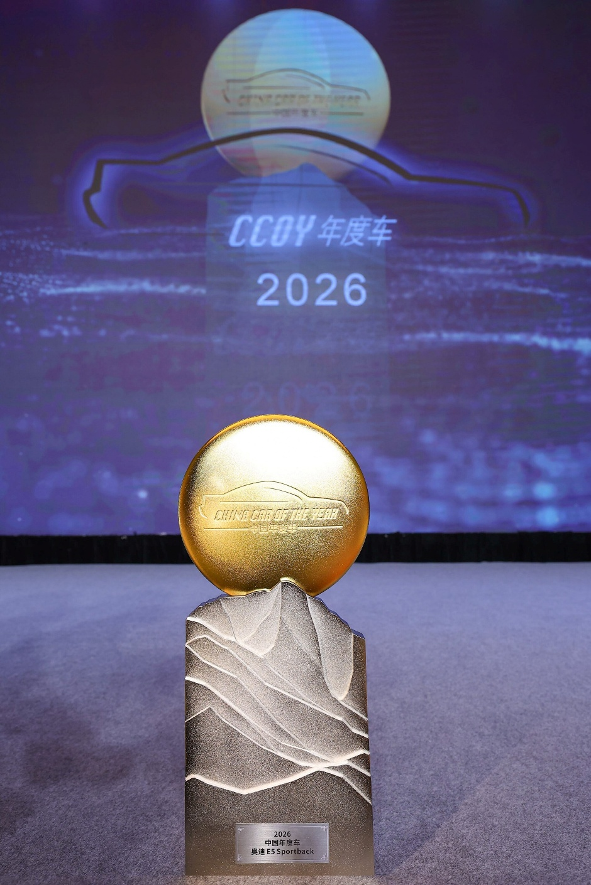
奥迪E5 Sportback荣获“2026 CCOY年度车”荣誉
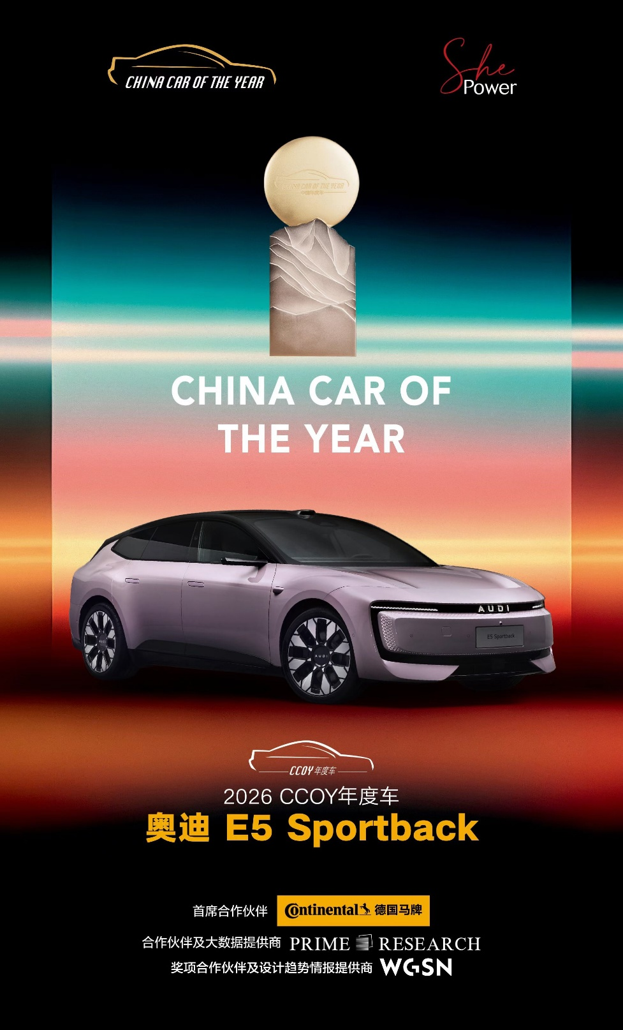
奥迪E5 Sportback荣获“2026 CCOY年度车”荣誉

品牌元年：以“中国速度”，践行“美美与共”
2025年，AUDI品牌以高效的“中国速度”，将“美美与共”的愿景转为现实。继2024年于上海完成全球首秀后，品牌在2025年4月的上海国际车展推出了首款量产车型——奥迪E5 Sportback。
同年8月，位于上海的AUDI专属智造基地投产，为恪守奥迪全球标准的制造品质奠定基石，E5 Sportback同步开启预售。9月，新车正式上市并启动交付。
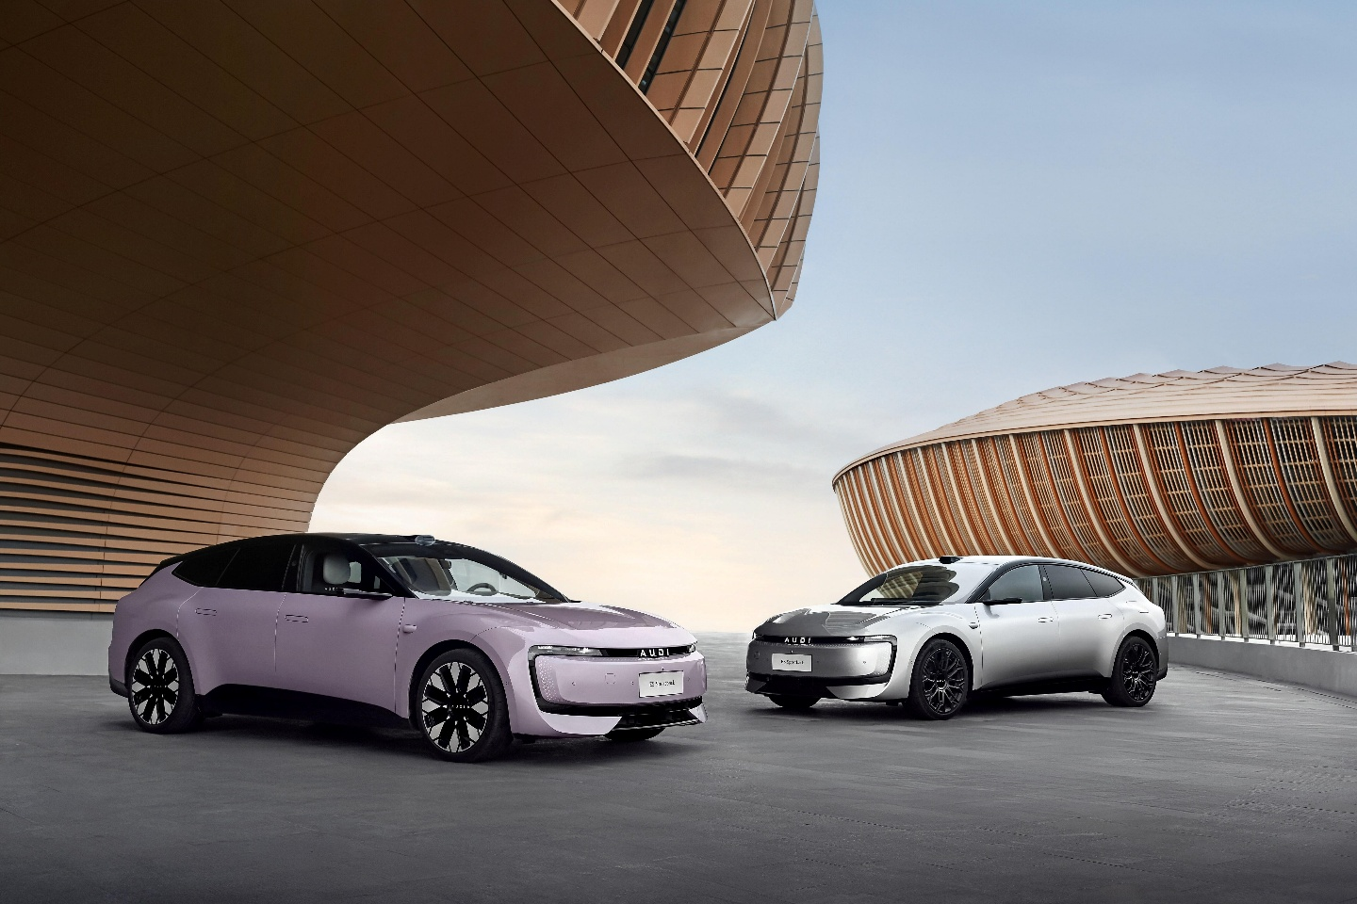
奥迪E5 Sportback
为这进取之年收官，AUDI E SUV概念车于2025年末在广州国际车展首发，昭示了品牌进军高端纯电SUV领域的雄心。其量产版本——奥迪E7X，在短短数日内即进入工信部新车目录，再次展现了AUDI产品推向市场的惊人效率。
贯穿始终的“中国速度”，是兑现“美美与共”承诺的生动诠释，亦彰显了AUDI品牌为中国用户打造量身定制豪华电动出行体验的坚定决心。
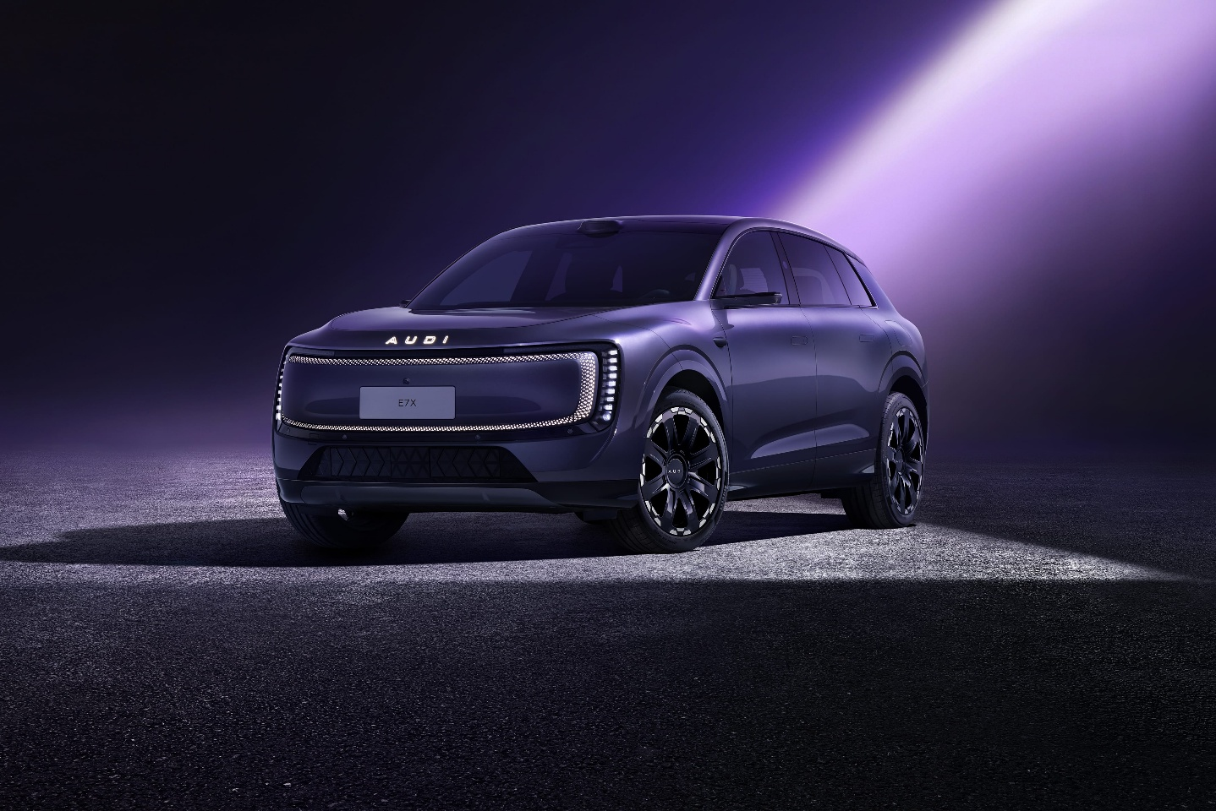
奥迪E7X

未来征程：拓展产品矩阵，驱动持续创新
立足于品牌元年奠定的坚实基础，AUDI正蓄势开启新一轮进取之旅。基于E SUV概念车打造的量产车型奥迪E7X计划于2026年上市。这款大型豪华纯电SUV将进一步演绎品牌家族设计语言，在空间、性能及全场景智能体验上超越期待，成为产品矩阵的关键拼图。同时，AUDI品牌的销售与服务网络正按计划持续拓展，致力于为用户提供品牌专属的豪华体验。
“AUDI在品牌元年取得的成就，对奥迪品牌乃至中国汽车产业而言，都意义深远，”宋斐明补充道，“2026年，我们将进一步深化本土承诺。依托与合作伙伴的紧密协同，我们将为中国市场带来更多融汇奥迪精工传承与中国数字活力的先锋产品。这是AUDI品牌与用户携手，共同塑造豪华电动出行未来的坚定之路。”

AUDI 2025年品牌与产品奖项一览
奖项 | 颁奖机构
车型奖项
2026 CCOY年度车 | CCOY年度车
佰骏山脊赛道 50万元以内车型圈速纪录 | Car4Fun
“五星健康车”认证 | 中国汽车工程研究院
2025年度颜值轿车 | 华輅奖
品牌与营销奖项
金奖 - 汽车行业最佳视觉形象 | TRANSFORM AWARDS 2025
金奖 - 最佳创意策略 | TRANSFORM AWARDS 2025
银奖 - 现有品牌组合内的新品牌孵化 | TRANSFORM AWARDS 2025
金奖 - 最佳发布活动 | EVENT MARKETING AWARDS 2025
金奖 - 最佳沉浸式体验 | EVENT MARKETING AWARDS 2025
金奖 - 最佳直播体验 | EVENT MARKETING AWARDS 2025
金奖 - 最佳视听效果 | EVENT MARKETING AWARDS 2025
铜奖 - 最佳技术应用 | EVENT MARKETING AWARDS 2025
铜奖 – 品牌激活 | BEA WORLD AWARDS 2025
铜奖 - OTT大屏营销类别 | GOLDEN ROOSTER AWARD 2025
内容共创奖 | GUIDING BEACON AWARD 2025
年度先锋突破奖 | 腾讯音乐娱乐集团
年度先锋奖 – 元宵节音乐视频 | TENCENT ADS
数字化奖项
铂金奖 - AUDI App | MUSE创意设计奖
金奖 - AUDI App | 美国国际设计大奖‌
销售网络设计奖项
优胜奖 – 建筑设计/经销商建筑设计 | 德国设计奖

奥迪（中国）企业管理有限公司
祝苗 女士 | 王怡珊 女士
电话：+86 10 6531 4283 | 电话：+86 10 6531 3491
E-mail: Miao.zhu@audi.com.cn | E-mail: Yishan.wang@audi.com.cn

如需更多媒体资料，请登录奥迪中国新闻中心：
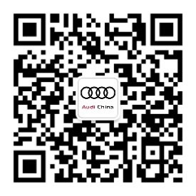
–完–

关于奥迪
奥迪集团凭借奥迪、宾利、兰博基尼、杜卡迪品牌，成为最成功的高端及超豪华汽车和摩托车制造商之一。奥迪集团的分支机构遍布全球100多个市场，并在全球12个国家设有21个生产基地。
奥迪品牌2024年的客户交付量近170万辆，宾利品牌的客户交付量达10,643辆，兰博基尼品牌的客户交付量达10,687辆，杜卡迪品牌摩托车的客户交付量达54,495辆。在2024财年，奥迪集团总销售收入为645亿欧元，营业利润为39亿欧元。2024年，奥迪集团在全球拥有超过88,000名员工，其中超过53,000人在德国总部。凭借品牌吸引力和众多新产品，奥迪集团正在系统性地向智能网联的可持续高端出行提供者转型。

